Colegio santa María de Maipú
Departamento de artes, tecnología y música.
Correo: musica.ens.media.smm@gmail.com
Canal de youtube: Departamento de Artes SMM.
Nivel: Primero Medio

Guía de Autoaprendizaje Nº2 Música

Nombre_______________________________________ Curso: _______ Fecha: _______

Objetitvo de Aprendizaje:
OA2 Comparar músicas con características diferentes, basándose tanto en elementos del lenguaje musicales y en los procedimiento compositivos como en su relación con el proposito expresivo.
Instrucciones: Lee atentamente el contenido y posteriormente ejercita sobre estilos musicales.
“El desarrollo de las guías de autoaprendizaje puedes imprimirlas y archivarlas en una carpeta por asignatura o puedes guardarla digitalmente y responderlas en tu cuaderno (escribiendo sólo las respuestas debidamente especificadas, n° de guía, fecha y número de respuesta.”

I Estilos Musicales: Rock y Opera

¿Conoces la historia detrás de “Rapsodia bohemia”

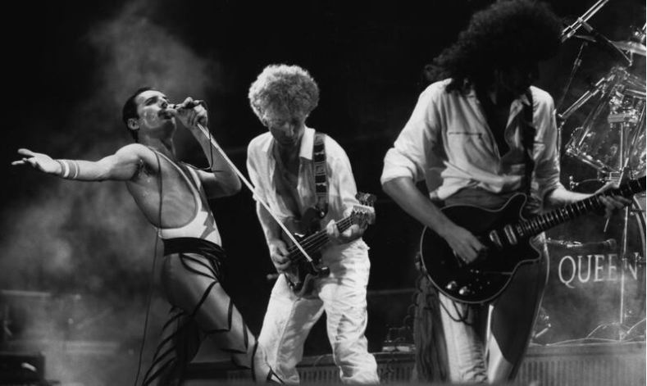
¿Cuál es la verdadera historia de Rapsodia bohemia, el himno de Queen?
Cuando estaba en medio de su solo, Freddie Mercury se detuvo y dijo: “aquí en cuando empieza la sesión de la ópera”. Roy Thomas, el representante de Queen solo pudo reír ante lo que pensó, que era un chiste. Pero Mercury no bromeaba. En su mente, “Bohemian Rhapsody” estaba producida. Solo había que hacerla realidad.

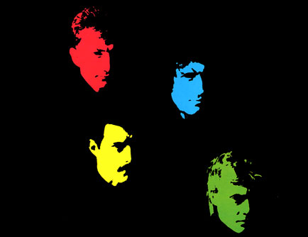
Cuando los de la compañía disquera escuchaban el tema final, le preguntaron al autor si estaba loco. Cuando la banda dijo que la canción sería uno de los sencillos de Noche en la ópera, los ejecutivos se negaron rotundamente.
Pero, para ese punto, el representante ya había entendido que el tema estaba diseñado para cambiar la historia de la música y superar todos los logros de Queen hasta el momento. Si reía ahora, era por saberse hecho parte de tal evento en la historia musical. La canción se compone de seis secciones. Inicia con balada para escuchar un solo de guitarra, luego la ópera, el rock y el final, algo inusual para el mundo de la música o todavía más extraño al tratarse de una banda de rock.
El estilo novedoso de la canción representaba una cosa para Roger Taylor: trabajo y mucho. El 24 de agosto de 1975 inició la grabación en un estudio de Gales y no terminó hasta tres semanas después. La opera tomó toda una semana para que estuviera lista.
Los de la banda realmente no tenían idea de cómo sonaría la canción entera. Solo Freddie conocía el resultado. Lo había “tocado” una y otra vez en su mente.
Las sesiones de grabación fueron de diez y doce horas diarias. Ahora no parece gran cosa, considerando que todo se hace digitalmente, pero en aquella época fueron necesarias 180 grabaciones separadas. Cuando el trabajo estuvo listo, tocaba otra gran labor: editar.
Roy Thomas no estuvo seguro de la canción, sino hasta ese proceso: “realmente nadie sabía cómo iba a sonar cuando se juntaran los seis minutos. Estaba de pie en los controles y supe que estaba escuchando por primera vez una gran página en la historia”.
¿Sabes los que es una Rapsodia?

La rapsodia es una pieza que se caracteriza por tener diferentes secciones musicales dentro de ésta en donde se pueden esperar cambios abruptos en la velocidad, ritmo, instrumentación, tono, y demás dentro de la misma pieza, factor que la vuelve sumamente dinámica y difícil de deducir cuando se escucha por primera vez, y que agrega un entorno de fantasía al tono de la pieza

II Ejercitación: Observa y escucha el video de la canción Rapsodia bohemia

https://www.youtube.com/watch?v=bMPOMT251mQ Queen - Bohemian Rhapsody (Live In Budapest, 1986)

- Identifica las secciones que tiene la canción que acabas de escuchar:

- A cada sección identificada, reconoce los instrumentos que participan o tienen mayor protagonismo en ella.
- Reconoce en cada sección un estilo musical y argumenta.

Enlace de la Clase grabada: https://youtu.be/Ss26h3Y0ih4
